## 流程控制：

### Switch分支语句：

(1),不Break就不会执行后面的值。

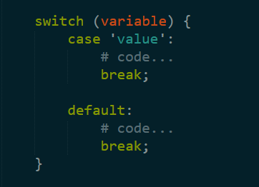

### For循环结构

1. 循环的结束：
   1. Break n:

后面可以加参数

* 1. Continue n:



